## 如何用GIT/CMDER工具将代码或项目文件上传到github

之前学长上过一节有关github的课程，很多人像我一样都没弄明白应该怎么把代码上传到github上，在欧阳学长的帮助下，我也总算学会了，现在来给大家发个操作说明。

首先我用的不是git工具，我用的是欧阳学长推荐的CMDER，首先说一下cmder，其实就是cmd，但是比cmd先进。。。。我是这样理解的。Cmder可以进行复制和粘贴，而且是半透明外观，比黑窗口好看多了。它自带了git工具所以，我就没有用git工具。

第一步 下载cmder

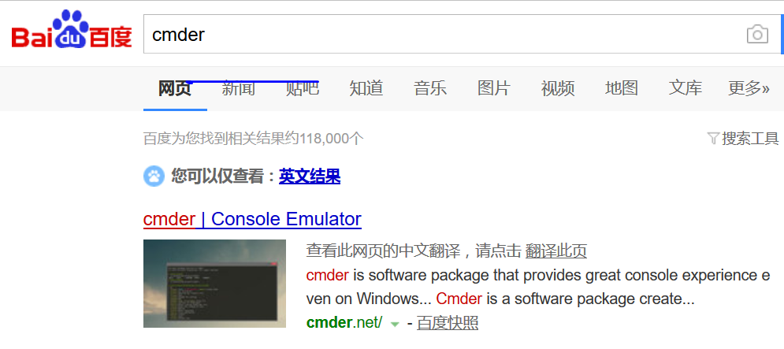

第一个就是 打开下载就行

**随后登录github**

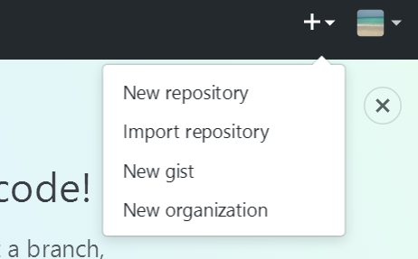

**点击 new repository**

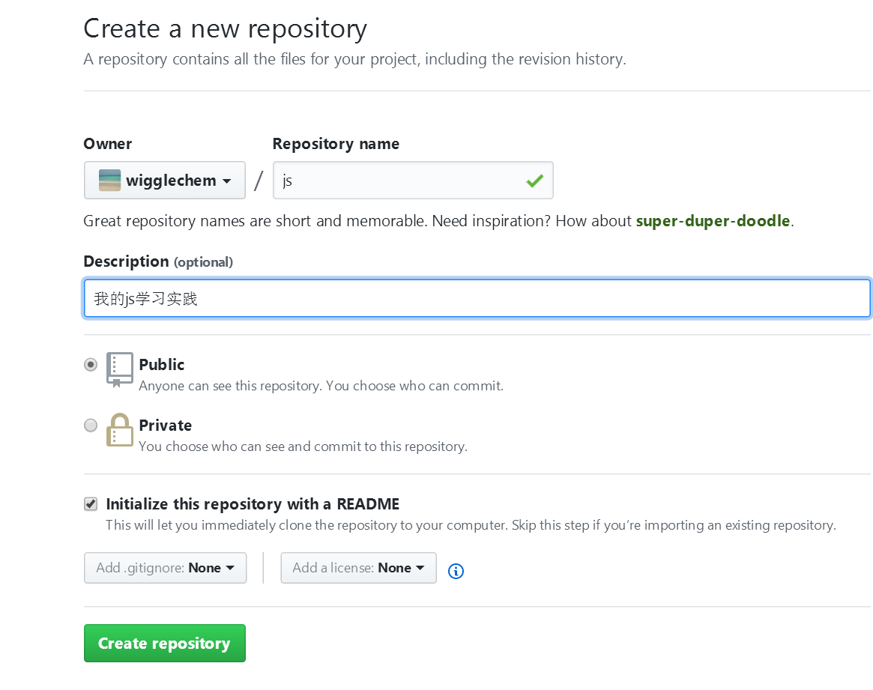

**比如这样，新建一个新的项目**

**点击Create repository**

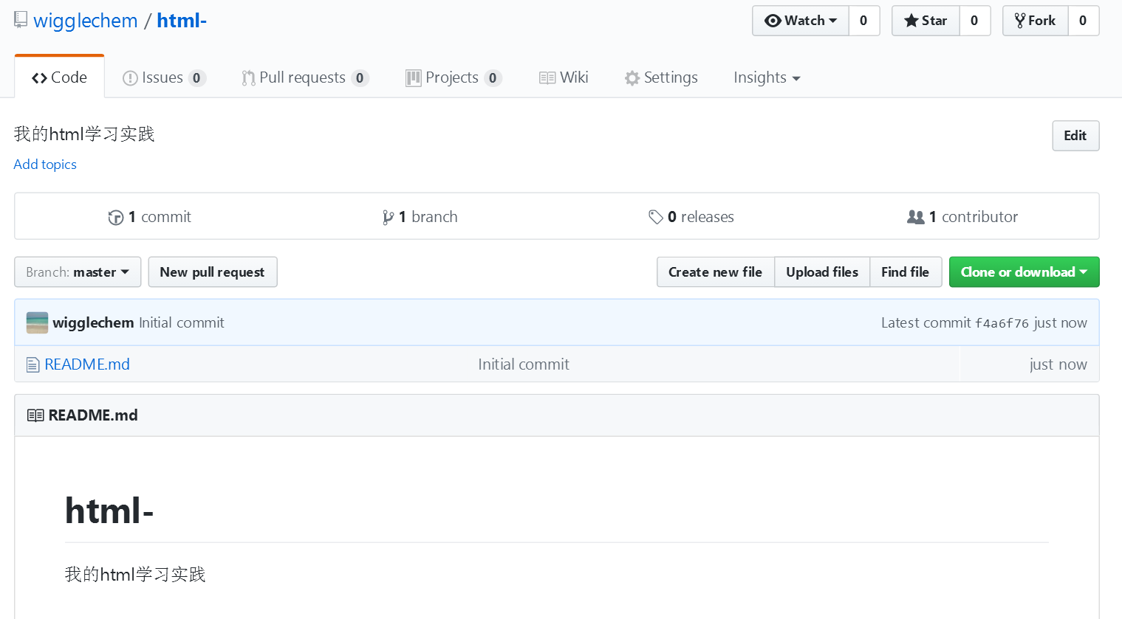

**生成了这个样子，其中只有一个README.md文件**

**打开cmder**

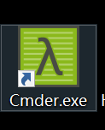

输入以下命令（用户和邮箱为你github注册的账号和邮箱，蓝色区域写自己的用户名和注册邮箱）

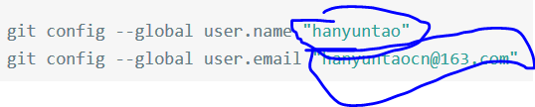

##### 其次，设置SSH key

首先检查是否已生成密钥cd ~/.ssh，如果返回的ls有3个文件,则密钥已经生成

**如果没有密钥，则通过**

**ssh-keygen -t rsa -C "这里写你的github邮箱"**

如图所示

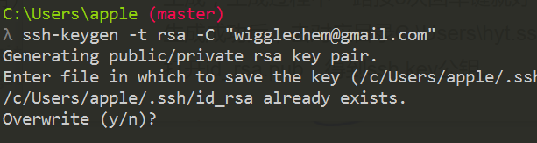

在cmder显示的文件路径中找到

生成，生成过程中一路按3次回车键就好了。（默认路径，默认没有密码登录）  
生成成功后，去对应目录找到，用记事本打开方式打开id\_rsa.pub，得到ssh key公钥。

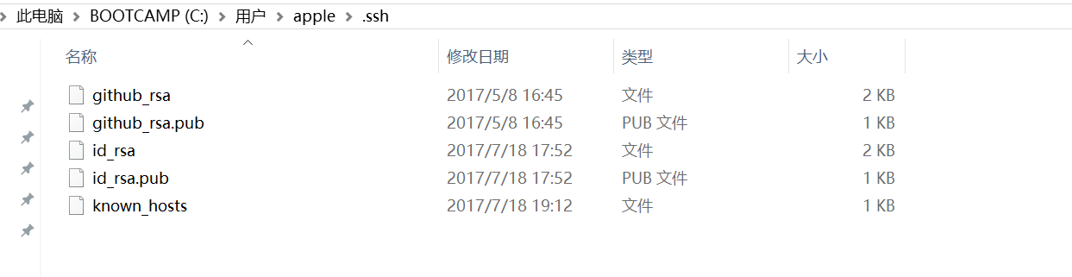

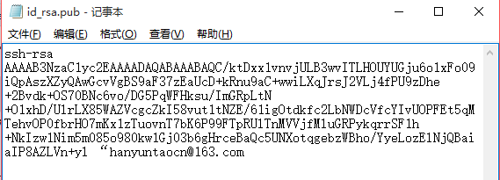

**把这些一连串的东西全部复制下来**

**打开github**

为github账号配置ssh key

切换到github，展开个人头像的小三角，点击settings，然后打开SSH keys菜单， 点击Add SSH key新增密钥，填上标题（最好跟本地仓库保持一致）。

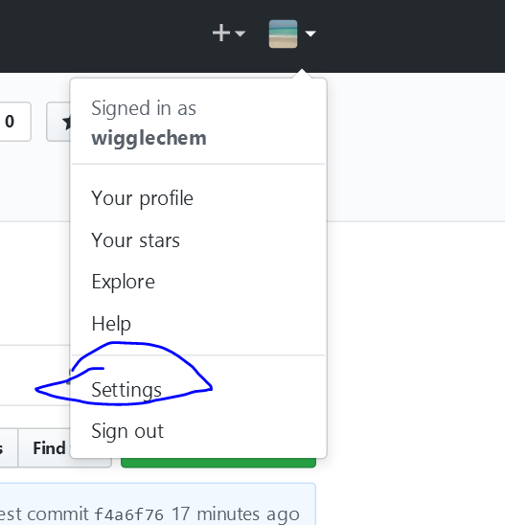

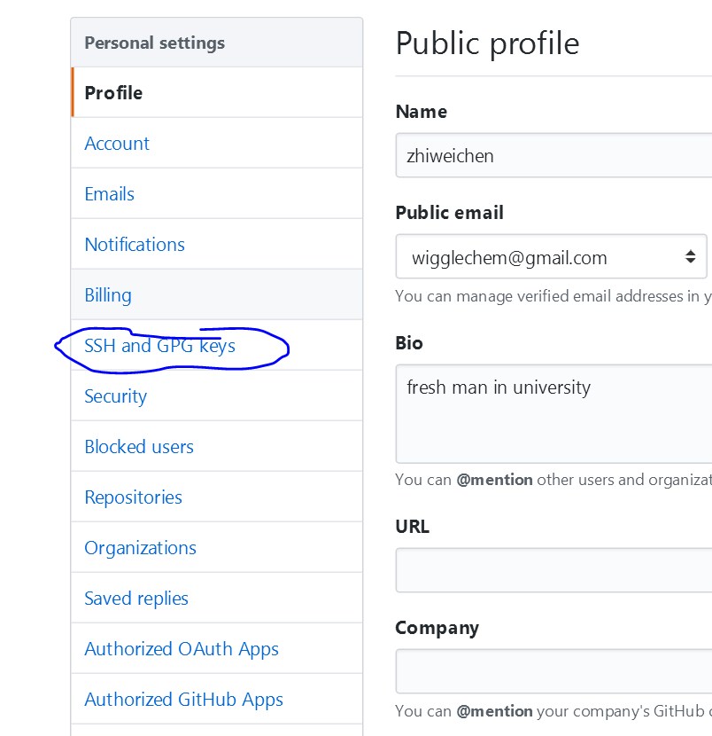



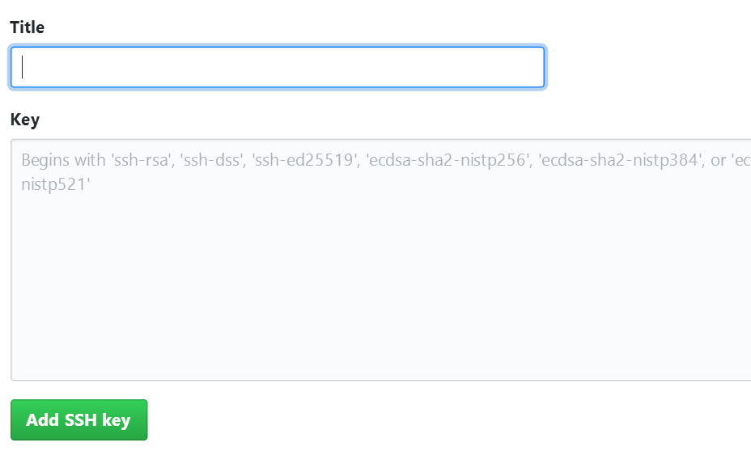

把刚才复制的 粘贴在key里面 然后 Add SSH key

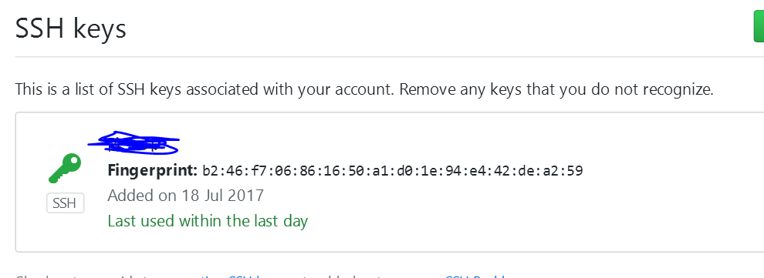

就会看到这样

接下来我们就要开始上传了

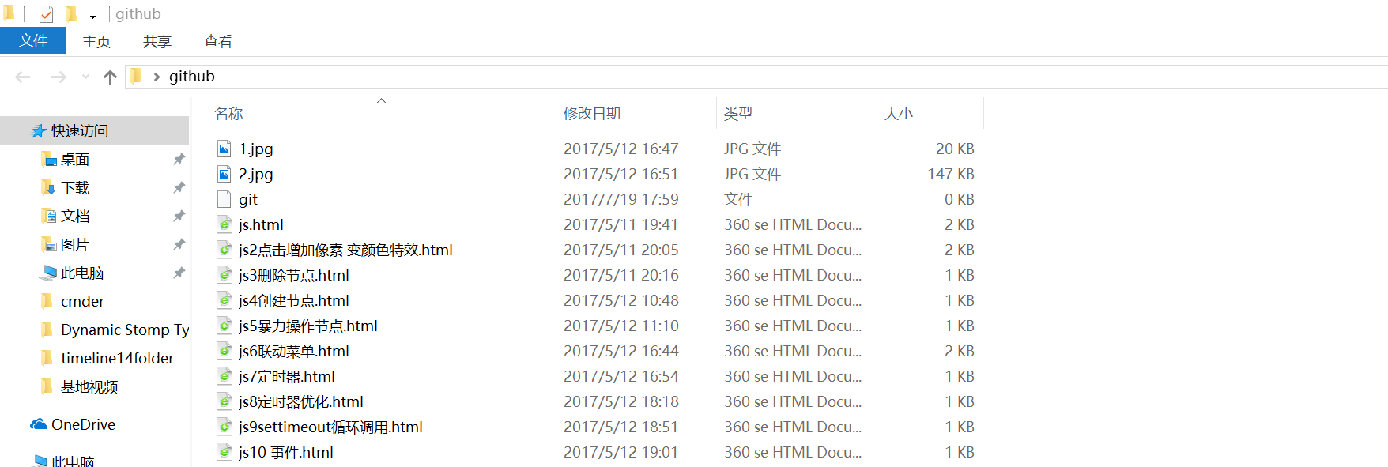

比如我桌面上有个文件夹叫github把里面的东西我要上传到我刚才在github上建立的那个项目上

本地项目

##### 建立本地仓库

1. 首先进入text文件夹
2. 操作代码

cd （你的本地仓库目录）

比如我的 cd C:\Users\apple\Desktop\github

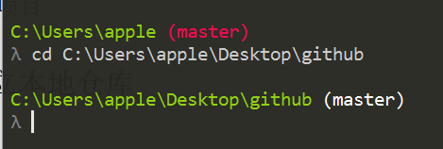

**执行指令：git init**

**执行指令：git add .  
将所有文件添加到仓库**

**执行指令：git commit -m "提交文件"  
双引号内是提交注释。**

##### **关联github仓库到github text仓库复制仓库地址**IMG_256

**2.执行指令：git remote add origin <https://github.com/hanyuntao/text.git> 这里是你刚才copy的地址**

##### **上传本地代码**

**执行指令：git push -u origin master**

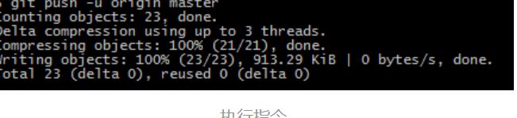

**完成了**

**如果其中有错误**

**请看 <https://www.crifan.com/git_github_git_push_origin_master_error_failed_to_push_some_refs_to/>**

**或者**

**http://www.jianshu.com/p/c70ca3a02087**